Memoria

practica 1 – HTML

Contenido

1.- INTRODUCCIÓN 3

2.- INDEX 4

2.1- Bloque <SECTION> 4

2.2.- Bloque de los artículos <ARTICLE> 4

3.- ARTICULO 6

4.- FORM 7

# 1.- INTRODUCCIÓN

En este documento se va a explicar como se ha formado cada una de las partes de la practica, que está formada por tres documentos HTML (index.html, articulo.html y formulario.html).

Los 3 ficheros están formados por tags propios de HTML5 y otros tags ya existentens en versiones anteriores.

Todos los ficheros de la práctica tienen una parte común formada por un head y un body, dentro del body se puede distinguir 3 partes, que son el header, content y el footer. Tanto el header como el footer son comunes en los tres ficheros y el contenido del content es lo que irá cambiando y explicaremos en los siguientes capítulos de la memoria.

# 2.- INDEX

La estructura del índice esta basada en una básica de html5 donde se compone de los siguientes:

* Header
* Content
* Footer

En este caso prescidimos de usar asside, ya que en la practica no la usamos.

El content se componer del listado de las secciones y de los aticulos, que en nuestro caso solo seria una sección que se denominaría “Top 6 artículos”.

# 2.1- Bloque <SECTION>

La estructura de dicha sección estaría delimitada por el tag <section>, definiendo así un bloque de noticias relacionadas, en este caso las 6 mejores.

El titulo de dicha sección estaría definido por un <h3> no dándole mucha relevancia, ya que nos interesa destacar mas los títulos de los artículos.

Bloque de ejemplo:

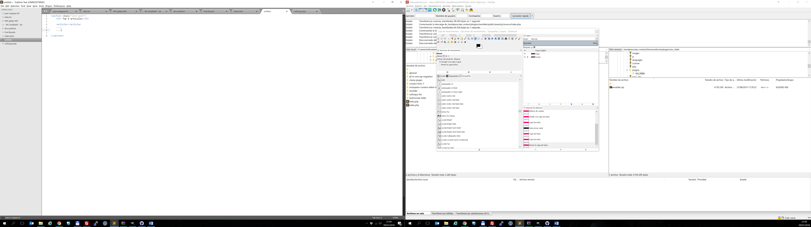

# 2.2.- Bloque de los artículos <ARTICLE>

El listado de los articulo se crea a partir de un bloque <article>, se usa uno por cada articulo de top.

Este bloque se compone de:

* Imagen destacada. La imagen destacada se ha usado el tag <img> para definirla, no usando ningún código especial para dicho elemento.
* Categorias. Se han creado bajo los tags de enlace, para posteriormente darle estilos con css
* Datos del autor. Se mostrara tanto la fecha, este con un tag <time>, como los datos del autor del articulo.
* Contenido del articulo. Se creara un tag <header> donde definiremos tanto el titulo como la entradilla del articulo

Decir que sobre cada tag <article> se ha definido el estándar itemtype="http://schema.org/Article", para de esta forma informar a los posibles buscadores de la estructura del bloque.

Para indicar las partes del estándar schema.org usamos:

* Imagen destacada: Usaremos sobre el tag <img> el atributo itemprop="image", de esta forma indicamos que esa seria la imagen del articulo a motrar.
* Categoria del articulo: Para indicar que parte del contenido seria la categoría, lo hacemos a través de itemprop="articleSection".
* Fecha de publicación: Añadimos a tag que <time> el atributo itemprop="datePublished".
* Autor: Este dato puede ser mas complejo y completo, ya que volvemos a definir otro modelo del estadar de schema.org, en este caso el persona, itemtype="http://schema.org/Person". En nuestro caso solo indicaremos el nombre del autor, haciendo uso del itemprop="name", ya que no disponemos de mas datos a mostrar sobre el.
* Titulo del articulo: Para indicar que se trata del titulo o nombre del articulo usaremos el atributo itemprop="headline name".
* Entradilla: Para definir la entradillas usamos el atributo itemprop="description".

Bloque de ejemplo:

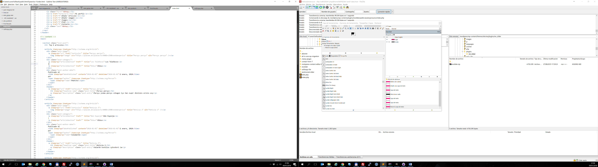

# 3.- ARTICULO

Visto desde lejos se puede distinguir un bloque principal que está delimitado por el tag **<article>**, dentro de este tendremos una image y una descripción.

De una forma más detallada, se explica paso a paso:

* Titulo principal que va con el tag **<h2>** este tag puede varias desde **h1** hasta **h6**, y sirve para indicar títulos y subtítulos.
* A continuación se ha puesto el tag **<article>** que va a contener el cuerpo del detalle, en este caso las imágenes y su descripción.
  + Para insertar la imagen se ha usado el tag **<img>** que es para meter imágenes y se ha metido dentro de el tag **<figure>** que es propio de HTML5, también se ha usado el tag **<figcaption>** que es propio de HTML5 y sirve para añadir una nota de la imagen.
  + Debajo de la imagen se pone la categoría, bajo el tag de enlace, en la que se le dará estilos con css en la siguiente práctica.
  + Debajo se ha puesto información de la fecha y del autor, eso se hace mediante el tag **<time>** (para la fecha) y la etiqueta **<span>** para la información del autor.
* A continuación se pone la descripción del articulo que está formada por un subtitulo, el cual está dentro del tag **<h3>** y después el párrafo de la descripción que está dentro del tag **<p>**.
* Por último se cierra el tag de **</article>**.

Se ha seguido el mismo criterio, que en el fichero de index.html, para indicar las partes del estándar schema.org.

# 4.- FORM